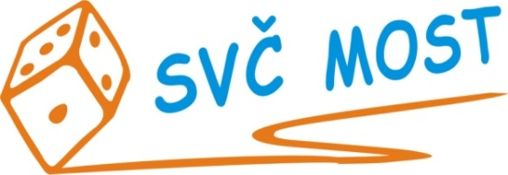
Středisko volného času, Most,
Albrechtická 414, příspěvková organizace
e-mail: program@svc-most.cz
web: www.svc-most.cz

OBJEDNÁVKA č. 132 Dne: 30. 11. 2022

Dodavatel: Odběratel:
firma: | Roman Antoš |  | organizace: | Středisko volného času, Most,  Albrechtická 414, příspěvková organizace
kontaktní osoba:  tel.č.: |  |  | kontaktní osoba:  tel.č.: | Bláhová Jana  603707452
Adresa: | Růžová, PSČ 434 01 |  | Adresa: | Albrechtická 414
PSČ a město: | 434 01 Most |  | PSČ a město: | 43401 MOST
IČ: | 49093215 |  | IČ: | 72059419
DIČ: | CZ 7302282768 |  | DIČ:

Objednáváme u Vás:

dle cenové nabídky výměnu 4ks teplovzdušných jednotek s výměníkem Nevada do tělocvičen.

S termínem dodání: do 31.12.2022
Předpokládaná cena vč. DPH: 199 311,- Kč

Souhlas správce rozpočtu: Schválila:
Bláhová Jana, ekonomka SVČ Most Danuše Lískovcová, ředitelka SVČ

Prosíme o zaslání potvrzené objednávky zpět na adresu odběratele, nebo e-mailem na adresu blahova@svc-most.cz

